Uso de Transporte público en Cali para los viajes cotidianos

El transporte público en Cali representa una parte fundamental de la movilidad urbana, siendo utilizado por el 24% de las personas encuestadas. Dentro de este grupo, el sistema masivo MÍO concentra la mayor proporción de usuarios con un 82%, seguido por las busetas tradicionales con un 17% y en menor medida la “guala” con apenas un 1%. Es el segundo modo de transporte más utilizado después de las motocicletas. Es el transporte que utiliza una de cada tres mujeres en sus movimientos cotidianos (32%), mientras en los hombres este porcentaje llega al 15%. De todas las personas usuarias del sistema MIO 24% se ubica en viviendas de estrato 1 y 31% estrato 3, solamente el 6% de las personas que viven en estrato 6 lo usan. El 33% de las personas que utiliza la buseta se encuentra en estrato 1.
39% de las personas que utiliza el MIO lo hace para ir a trabajar y 31% para ir a atender asuntos médicos. En las busetas, casi la mitad (44%) las utiliza para ir a trabajar y el 39% para temas médicos. 39% de las personas usuarias de busetas tienen como ocupación principal el trabajo doméstico no remunerado y 50% trabajadoras/es. 49% de las personas usuarias del MIO son trabajadores/as y 12% personas dedicadas al trabajo de cuidado no remunerado en el hogar.
En cuanto a la edad, la mayor participación masculina se concentra en el grupo de 55 a 64 años, con un 33%, seguido por los rangos de 18 a 24 años y 65 a 80 años, ambos con el 21%. En el caso de las mujeres, el uso se distribuye de manera más equilibrada, con los porcentajes más altos entre los 45 y 54 años (23%) y entre los 55 y 64 años (21%), (Ver Gráfica 1).
Gráfica 1 Distribución etaria entre personas usuarias de transporte público - Cali
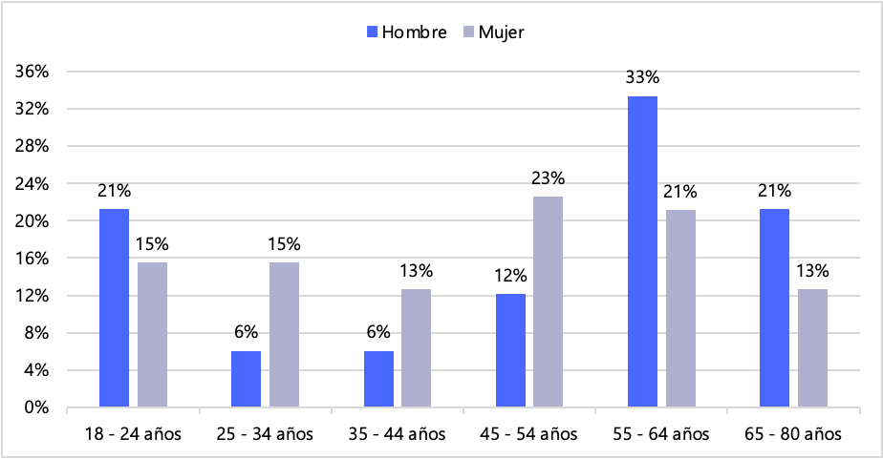

Respecto al nivel educativo, predomina la población con secundaria completa. El 36% de los hombres y el 44% de las mujeres tienen este nivel seguidos por quienes poseen formación técnica o tecnológica. Los niveles universitarios y básicos son minoritarios (Ver Gráfica 2).
Gráfica 2 Nivel educativo de las personas usuarias de transporte público - Cali

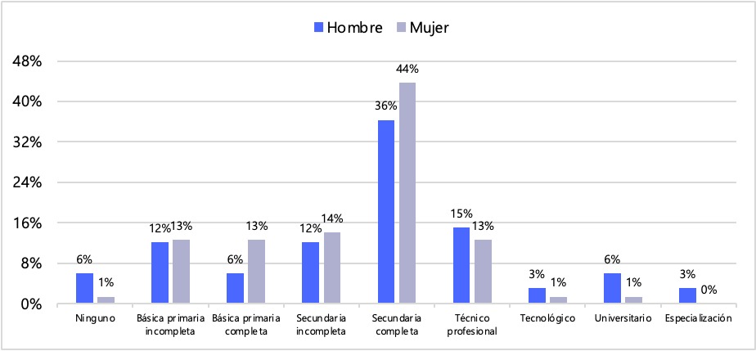
El uso del transporte público en Cali se concentra en las personas que habitan en viviendas de los estratos medios y bajos. Los estratos 1, 2 y 3 agrupan la mayor proporción de usuarios, con el 69% de los hombres y el 73% de las mujeres. En los estratos 4 y 5 la participación desciende y en el estrato 6 es reducida, 6% de los hombres y 1% de las mujeres. Esto muestra que el transporte público sigue siendo el principal medio de movilidad para la población de menores ingresos y acceso limitado a vehículo privado (Gráfica 3).
Gráfica 3 Estrato socioeconómico personas usuarias transporte público-Cali
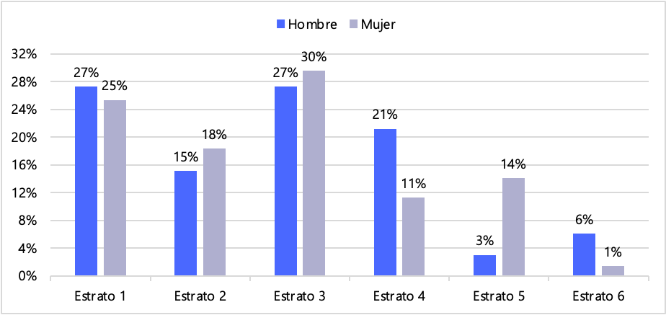

Propósito del viaje en transporte público
Entre los motivos de viaje de las personas usuarias de este modo de transporte, no hay uno predominante. Para el 44% de las mujeres y 30% de los hombres es el trabajo, seguido de viajes asociados a asuntos médicos, 32% de las mujeres y 33% de los hombres. Y para el 10% de las mujeres y el 9% de los hombres el motivo es ir al sitio de estudio.
Gráfica 4 Propósito de los viajes en transporte público - Cali
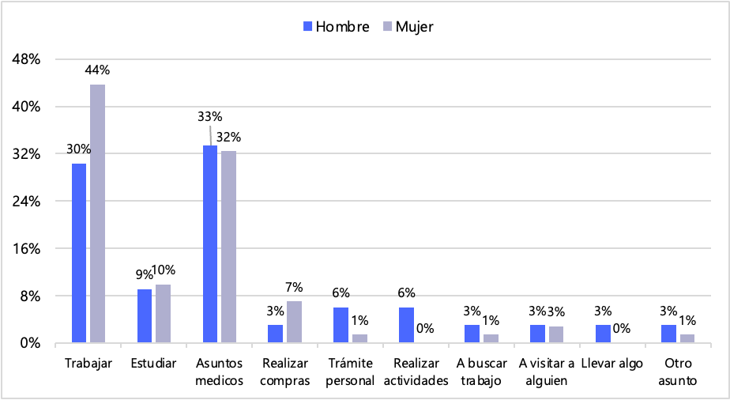

Razones y motivaciones de elección del modo de transporte
El costo se posiciona como el factor más determinante en la elección del transporte público en Cali para el 45% de las personas usuarias (Gráfica 5). Otros aspectos relevantes, aunque con menor peso, son la distancia del recorrido, la comodidad y el tiempo de viaje, variables que adquieren mayor importancia entre las mujeres (14%, 15% y 10%, respectivamente).
Las experiencias recogidas en los recorridos refuerzan esta lectura. La mujer del recorrido No. 3, que es trabajadora doméstica y vive en el oriente de la ciudad lo dice de este modo con 3.200 puedo coger tres MIO y con eso me lleva hasta donde voy”, lo que además permite “hacer varios recorridos” con un mismo pasaje.
Gráfica 5 Motivo de elección del transporte público - Cali
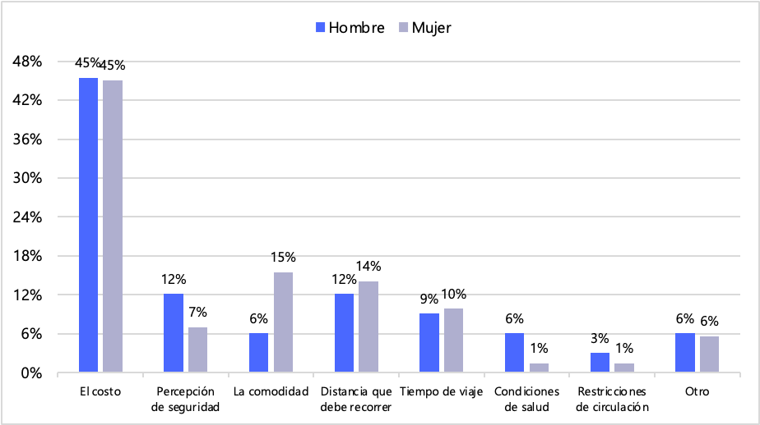
La satisfacción con el transporte público en Cali presenta una clara división entre quienes valoran positivamente el servicio y quienes muestran descontento. Aunque el 42% de los hombres y el 28% de las mujeres se declaran muy satisfechos, un grupo importante manifiesta lo contrario: el 21% de las mujeres y el 9% de los hombres dicen no estar nada satisfechos, mientras que alrededor del 20% en ambos casos se muestra poco satisfecho (Gráfica 6). En conjunto, los datos reflejan que una proporción considerable de usuarios mantiene percepciones negativas sobre su experiencia cotidiana en el sistema. El testimonio de la entrevistada en el recorrido 5 lo expresa bien: “Lo uso (El MIO) porque no tengo plata pa’ comprarme una moto propia (risas” “Lo uso porque me toca, no porque quiera”
Gráfica 6 Niveles de satisfacción en el uso del transporte público - Cali
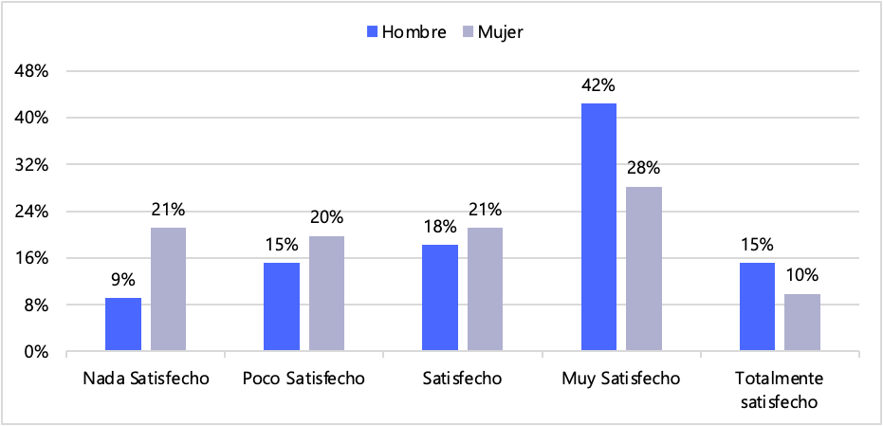

Distancias recorridas, tiempos utilizados y recursos invertidos en los trayectos de las personas usuarias de transporte público
La distancia recorrida por quienes usan transporte público en Cali muestra una distribución equilibrada entre trayectos cortos e intermedios. Las mujeres concentran sus desplazamientos en distancias menores: el 24% recorre menos de 1 km y el 25% entre 1 y 3 km diarios. En contraste, los hombres registran mayor presencia en tramos de media distancia, con un 30% entre 8 y 12 km y un 21% en recorridos superiores a 12 km (Gráfica 7).
Gráfica 7 Distancia recorrida por las personas usuarias de transporte público - Cali

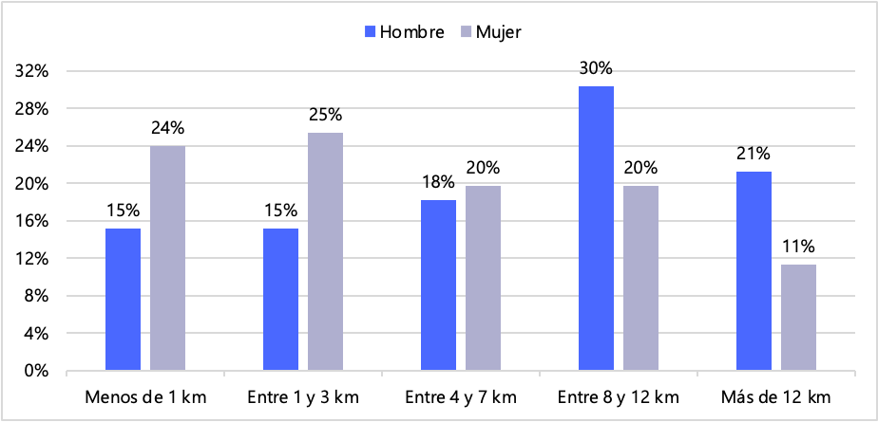
El mapa de calor (Figura 1) evidencia una alta concentración de recorridos en tres zonas principales de Cali: el norte (comunas 4, 5 y 6), el oriente (comunas 13, 14, 15 y 16) y el sur (comunas 17 y 18), esta distribución refleja los ejes de movilidad más transitados por las personas usuarias de transporte público.
Los recorridos georreferenciados permiten comprender con mayor detalle esta dinámica. En el caso del recorrido 5 (ver anexo x) de la mujer jóven estudiante estudia los desplazamientos se concentran en la zona central y suroriental, conectando sectores como Mariano Ramos en el oriente hasta la estación Universidades, que la conecta de su casa al sitio de estudio. Por su parte, el recorrido 3 (Ver anexo x) de una mujer trabajadora doméstica que viaja desde su vivienda en el oriente de la ciudad, conecta en la estación Universidades en el sur y luego conecta hasta la zona de expansión en el sur de la ciudad donde trabaja. Este trayecto coincide directamente con la franja de mayor intensidad en el mapa, reafirmando que esta zona concentra un uso constante del transporte público y constituye un corredor clave para la movilidad cotidiana en Cali.
Figura 1 Mapa de calor transporte público -Cali
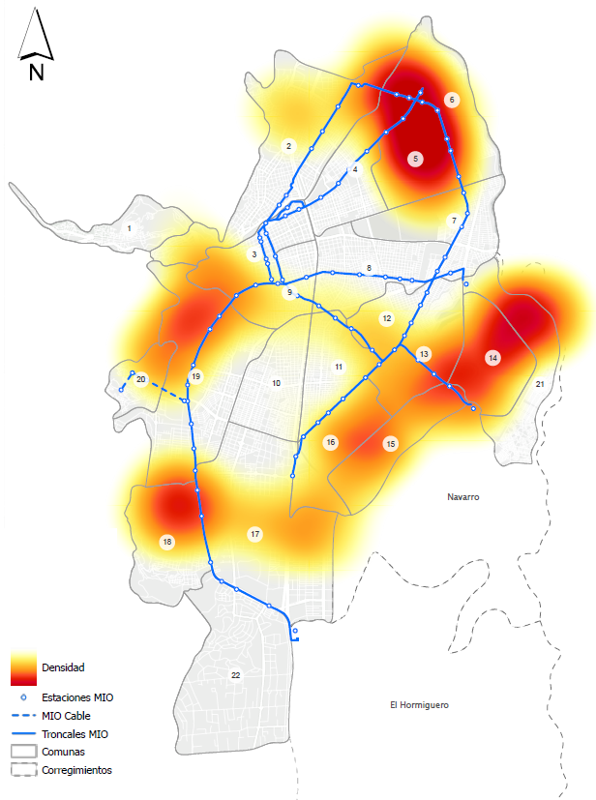
La Gráfica 8 muestra que la mayoría de los desplazamientos en transporte público en Cali implican tiempos totales elevados, considerando no solo el recorrido en movimiento, sino también los periodos de acceso, espera y el trayecto desde la estación hasta el punto final. En ese sentido, los datos reflejan que tanto hombres (34%) como mujeres (37%) suelen invertir más de 105 minutos en completar todo su desplazamiento, mientras que otro grupo importante se ubica entre 61 y 75 minutos (21% y 13% respectivamente). Esto evidencia que el transporte público puede representar un proceso prolongado que va más allá del tiempo estrictamente en tránsito.
Gráfica 8 Tiempo de viaje
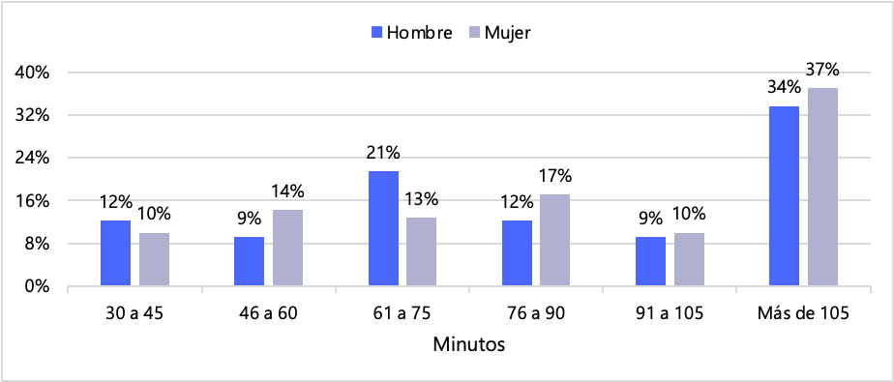
La gráfica 9 muestra que la mayoría de las personas usuarias de transporte público en Cali destinan montos mensuales relativamente bajos a su movilidad. Entre los hombres, el 45% gasta menos de 100 mil pesos y el 39% entre 100 mil y 300 mil, mientras que entre las mujeres estos porcentajes son 42% y 48% respectivamente. Solo una fracción muy pequeña supera los 300 mil pesos mensuales.
El testimonio del recorrido 5 refuerza esta lectura: la participante menciona que elige el MIO “porque no tiene plata para comprarse una moto propia”. Este comentario evidencia cómo las limitaciones económicas influyen directamente en la elección del modo de transporte, consolidando al transporte público como la primera opción frente a la imposibilidad de adquirir un vehículo particular.
Gráfica 9 Gasto mensual promedio entre personas usuarias de transporte público-Cali
